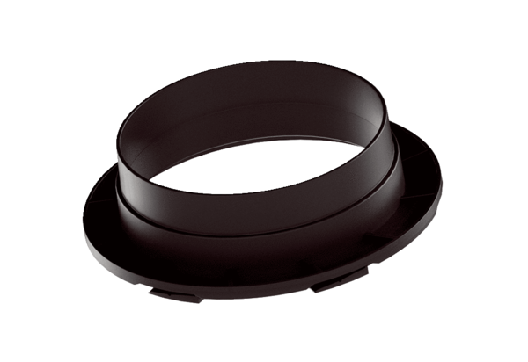Anschluss-Übergang MA-AÜ160Verpackungseinheit: 1 StückSortiment: K
Artikelnummer: 0059.2141Hersteller: MAICO

